**Chi bộ khối chính quyền xã Ba Vinh tổ chức Đại hội Đảng lần thứ I, nhiệm kỳ 2025 – 2030**

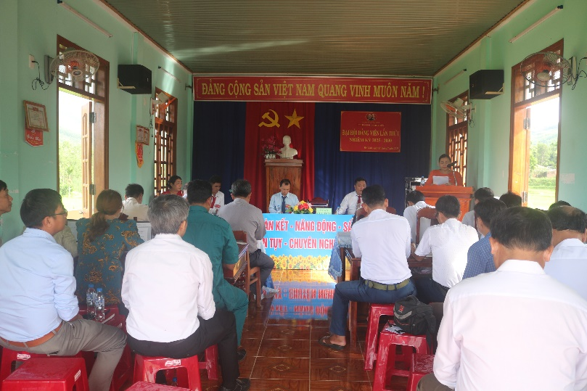

*Quang cảnh Đại hội.*

*Sáng ngày 11tháng 7 năm 2025, tại Nhà văn hoá thôn Nước Y; Chi bộ khối chính quyền xã Ba Vinh long trọng tổ chức Đại hội lần thứ I, nhiệm kỳ 2025 – 2030. Đây là sự kiện chính trị có ý nghĩa đặc biệt quan trọng, đánh dấu bước phát triển mới của tổ chức Đảng trong khối cơ quan hành chính xã, sau khi sáp nhập và chính thức đi vào hoạt động từ ngày 1/7 vừa qua.*

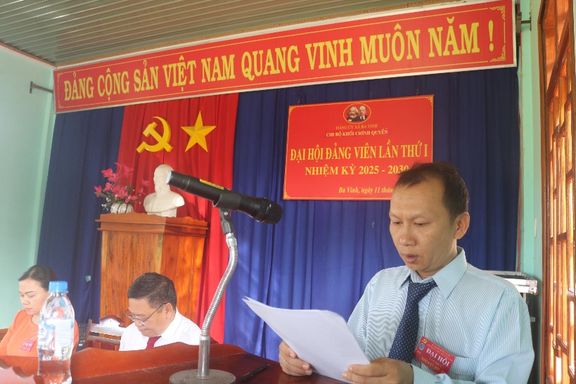

*Đồng chí Nguyễn Tấn Phát, Chi uỷ Chi bộ Báo cáo tình hình Đảng viên tham dự Đại hội chi bộ.*

Đại hội được tổ chức trong không khí trang nghiêm, dân chủ, đoàn kết và đầy trách nhiệm. Tham dự Đại hội có đồng chí Phạm Văn Hoa – Phó Bí thư Đảng ủy, Chủ tịch HĐND xã; các đồng chí trong Ban Chấp hành Đảng bộ xã, cùng toàn thể đảng viên đang sinh hoạt tại chi bộ khối chính quyền.

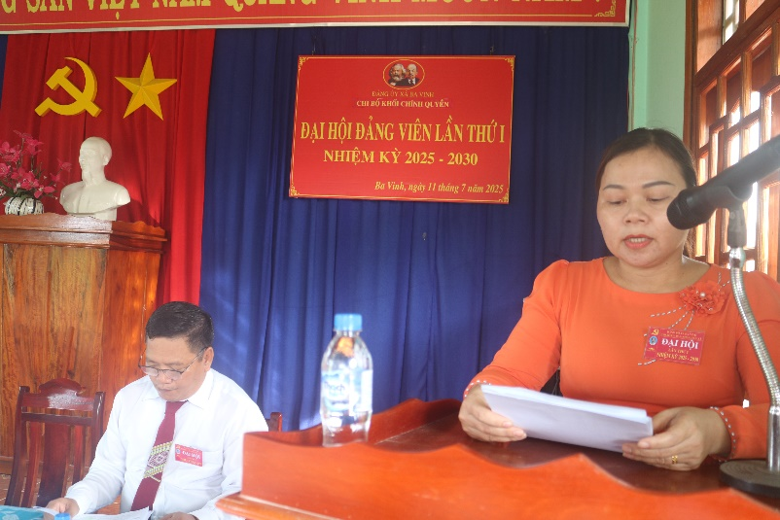

*Đồng chí Trần Thị Thanh Thuý, Bí thư chi bộ khai mạc Đại hội.*

Phát biểu khai mạc Đại hội, đồng chí Trần Thị Thanh Thuý, Bí thư Chi bộ khối chính quyền xã Ba Vinh nhấn mạnh: “Đại hội lần thứ I của Chi bộ khối chính quyền không chỉ là dịp để tổng kết, đánh giá kết quả công tác Đảng nhiệm kỳ lâm thời vừa qua, mà còn là diễn đàn để toàn thể đảng viên thể hiện trí tuệ, tinh thần trách nhiệm, góp phần xây dựng định hướng phát triển cho chi bộ trong 5 năm tới. Trong bối cảnh bộ máy chính quyền mới được kiện toàn sau sáp nhập, vai trò nêu gương, tính tiên phong của đảng viên càng cần được thể hiện rõ hơn trong từng nhiệm vụ cụ thể.”

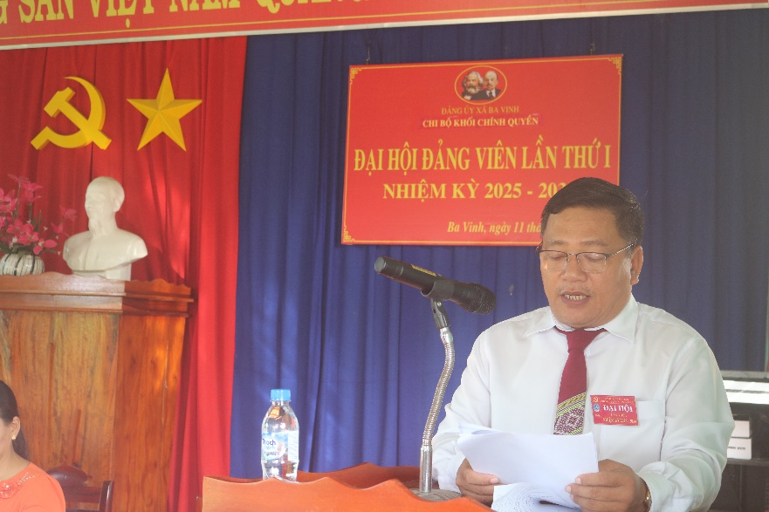

*Đồng chí Huỳnh Hữu Thái, Phó bí thư Chi bộ báo cáo tình hình hoạt động của Chi bộ và xác định phương hướng, nhiệm vụ, nhiệm kỳ 2025 – 2030.*

Trong nhiệm kỳ vừa qua, dù còn gặp nhiều khó khăn do thay đổi mô hình tổ chức, nhưng chi bộ đã phát huy tốt vai trò hạt nhân chính trị, lãnh đạo cán bộ công chức, viên chức khối chính quyền nỗ lực vượt khó, hoàn thành tốt các nhiệm vụ được giao, góp phần giữ vững ổn định, phục vụ người dân ngày càng hiệu quả.

Đại hội đã tập trung thảo luận, cho ý kiến vào Dự thảo Báo cáo chính trị của Chi bộ, xác định rõ phương hướng, mục tiêu, 13 chỉ tiêu, nhiệm vụ nhiệm kỳ 2025 – 2030. Trong đó nhấn mạnh các nhiệm vụ trọng tâm như: Nâng cao năng lực lãnh đạo, sức chiến đấu của chi bộ; Đẩy mạnh cải cách hành chính, tăng cường kỷ luật công vụ; Xây dựng đội ngũ cán bộ “vừa hồng vừa chuyên”; Phát huy vai trò nêu gương của đảng viên trong phục vụ nhân dân.

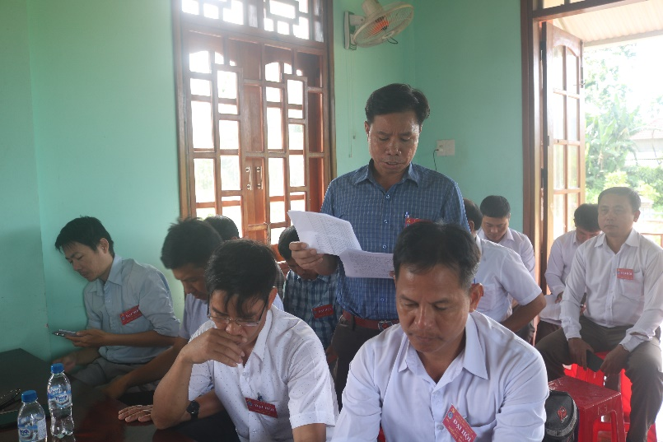

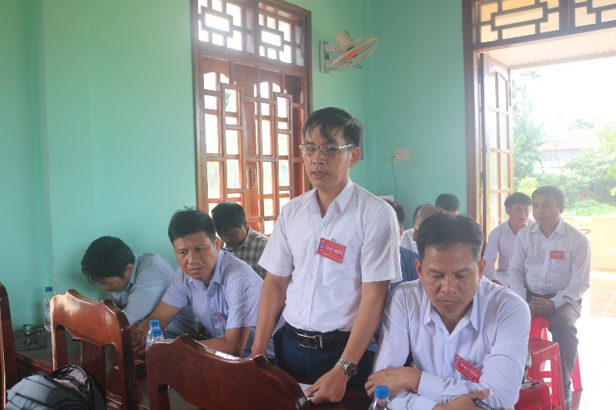

*Đảng viên của Chi bộ tập trung thảo luận tại Đại hội.*

Phát biểu chỉ đạo tại Đại hội, đồng chí **Phạm Văn Hoa**, Phó Bí thư Đảng ủy, Chủ tịch HĐND xã nhấn mạnh:*“Chi bộ khối chính quyền giữ vai trò đặc biệt quan trọng trong hệ thống chính trị cơ sở. Là nơi tập trung đội ngũ cán bộ, công chức thực hiện trực tiếp các nhiệm vụ quản lý nhà nước, Chi bộ cần phát huy cao nhất vai trò nêu gương của cán bộ, đảng viên, lấy tinh thần phục vụ nhân dân làm mục tiêu hàng đầu. Tôi đề nghị Chi bộ tiếp tục đổi mới phương thức lãnh đạo, bám sát thực tiễn, nâng cao chất lượng tham mưu, tăng cường kỷ luật, kỷ cương hành chính, góp phần xây dựng bộ máy chính quyền xã Ba Vinh dân chủ, liêm chính, hành động, phục vụ nhân dân ngày càng tốt hơn.”*

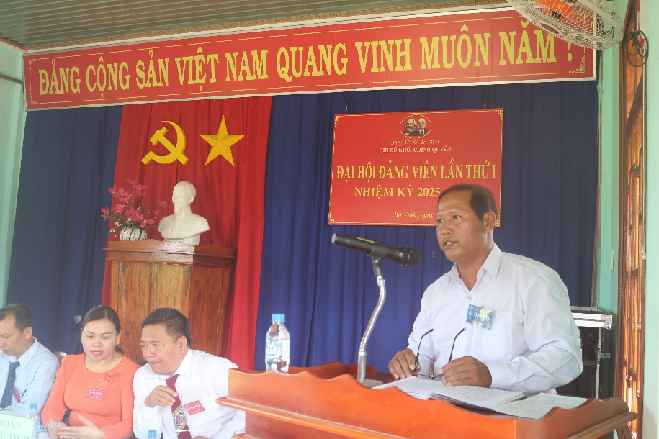

*Đồng chí* ***Phạm Văn Hoa****, Phó Bí thư Đảng ủy, Chủ tịch HĐND phát biểu chỉ đạo tại Đại hội.*

Đại hội đã chỉ đinh Cấp ủy Chi bộ nhiệm kỳ 2025 – 2030 gồm 5 đồng chí. Trong đó chỉ định đồng chí Trần Thị Thanh Thuý, làm Bí thư Chi bộ; đồng chí Huỳnh Hữu Thái, Phó bí thư chi bộ và 3 chi uỷ viên. Với tinh thần “Đoàn kết – Kỷ cương – Sáng tạo – Phục vụ”, cấp ủy mới thể hiện quyết tâm lãnh đạo chi bộ khối chính quyền hoàn thành thắng lợi các mục tiêu đã đề ra.

Ngoài ra, Đại hội cung đã chỉ định9 đồng chí dự Đại hội Đảng bộ xã Ba Vinh lần thứ I, nhiệm kỳ 2025 – 2030.

Thành công của Đại hội Chi bộ khối chính quyền lần thứ I là tiền đề vững chắc để đội ngũ cán bộ, công chức xã Ba Vinh tiếp tục phấn đấu, phục vụ nhân dân ngày càng tốt hơn. Qua đó, góp phần quan trọng xây dựng xã Ba Vinh ngày càng văn minh, phát triển và hiện đại.

**Văn Tân – Trung tâm cung ứng dịch vụ công.**